**西安电子科技大学人工智能学院**

**模式识别 课程实践报告**

成 绩

**实践课题名称 SVM算法验证练习**

班级 2020039 姓名 刘焕宇 学号 20009200770

实践日期 2022 年 11 月

|  |
| --- |
| 指导教师评语：  指导教师：  年 月 日 |

一、实验内容

支持向量机 $(Support Vector Machine, SVM)$ 是一类按监督学习方式对数据进行二元分类的广义线性分类器 $(generalized linear classifier)$，其决策边界是对学习样本求解的最大边距超平面 $(maximum-margin hyperplane)$。

$SVM$ 提出于1964年，在二十世纪90年代后得到快速发展并衍生出一系列改进和扩展算法，在人像识别、文本分类等模式识别问题中有得到应用。最基础的 $SVM$ 算法是一种二分类模型，它将实例的特征向量映射为空间中的一些点， $SVM$ 的目的就是想要画出一条线，以 “最好地” 区分这两类点，以至如果以后有了新的点，这条线也能做出很好的分类。 $SVM$ 适合中小型数据样本、非线性、高维的分类问题。

非线性 $SVM$ 通过核函数，将特征空间映射到高维，采用非线性变换，将线性问题转化为非线性问题，称之为“核技巧”，使得在输入空间中的超曲面模型对应于特种空间 $H$ 中的超平面模型。

本实验聚焦于探究 $SVM$ 算法在鸢尾花与声呐数据集上的表现，并加以学习与验证，探究不同核函数对结果的影响。

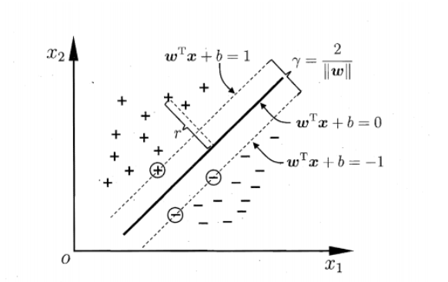

图1 SVM原理图

1. 实验原理
2. 线性可分线性SVM算法介绍

设数据集中两类样本的标签分别为 $+1, -1$，则给出的训练集若存在法向量 $ω,b$ 使得所有样本满足 $y_{i}*(ω^{T}x+b)>0$ 成立，则称数据集线性可分，否则称为线性不可分。

先要找出一个线性分类器将两种样本类别的样本分开，即在 $n$ 维空间中找到一个划分超平面分割两种类别的样本。划分超平面满足 $ω^{T}x+b=0$，由于特种空间中任意一点 $x$ 到超平面的距离可以定义为：

$$\begin{aligned}r=\frac{\left|ω^{T}x+b\right|}{\left|\left|ω\right|\right|}\#\left(1\right)\end{aligned}$$

同时，我们需要让两个样本尽可能分得开，即使超平面到两类样本的最小距离尽可能大，由于 $ω,b$ 同时扩大或缩小若干倍，不会影响超平面， $ω$ 的模长会影响距离，因此我们有函数间隔、几何间隔的定义，二者相差 $\left|\left|ω\right|\right|$ 倍。

不妨分类超平面到两个类别的 $\left|ω^{T}x+b\right|$ 最小值为 $1$，显然这是可以同时扩大缩小参数，而不改变分类超平面做到的。因此我们要让最小距离最大，同时所有的点距离应该大于这个最小距离，即可得到下式：

$$max \frac{1}{||ω||}$$

$$st.{ y}_{i}*\left(ω^{T}x+b\right)≥1$$

求解该凸优化问题，利用拉格朗日函数法求解即可。

1. 线性不可分线性SVM算法

若此时数据集中存在一些特异点，将这些特异点除去后，剩下大部分的样本点组成的集合是线性可分的。显然此时由于某些样本点无法再满足函数间隔大于的条件，此时我们增加松弛变量 $δ≥0$，与惩罚常数 $C$，即可将线性不可分数据集转化成如下凸二次规划问题：

$$min0.5\left|\left|ω\right|\right|+C\sum{δ_{i}}$$

$$st.{ y}_{i}*\left(ω^{T}x+b\right)≥1 - δ_{i}$$

$$δ_{i}≥0$$

最小化目标函数，即在最大化间隔的同时，使得误分类点的数量尽量小，误差尽量小。此时问题的解分类面称为软间隔的支持向量，实际结果可以通过 $δ_{i},C,ω$ 共同判定。

1. 非线性SVM算法

对于非线性分类问题的求解，我们将特征变换到空间 $H$，通过映射函数 $φ(x)$，将映射后的特征用于支持向量机分类，而不是用原来的特征。将公式 $ω^{T}x+b$ 中的内积映射到变换空间 $H$ 中。使用映射的特征原因是其能更好的拟合数据，并且对于低维空间中不可分数据，将其映射到高维空间中往往就可分了。

非线性的问题很难求解，所以我们希望可以将非线性的问题转化为线性问题，然后解线性分类问题的方法解决它，我们采用非线性变换，将其转化为线性问题，进而求解原来的非线性问题。核技巧就是采用这样的方法。如果函数 $K(x,z)$，满足条件：

$$K(x, z)=φ(x)*φ(z)$$

则称 $K(x,z)$ 为核函数。核技巧并不显式定义映射函数 $φ$，它通过学习和预测中定义的核函数。核函数的选择对分类问题意义重大，现实生活中往往通过实验验证核函数的有效性。

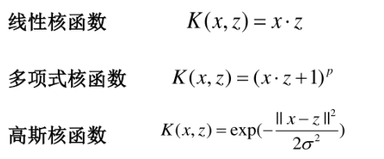常用的和核函数有：

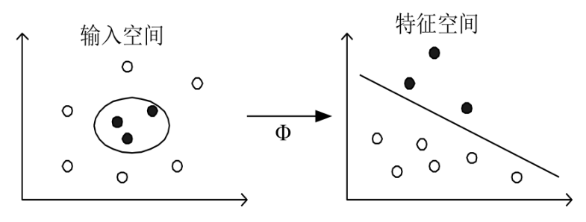本实验旨在探究不同核函数的选择，对分类效果的影响。

图2 核函数映射示意图

三、实验结果与分析

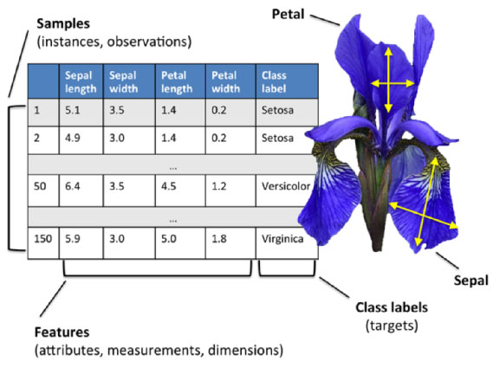 Iris也称鸢尾花卉数据集，是一类多重变量分析的数据集。通过花萼长度，花萼宽度，花瓣长度，花瓣宽度4个属性预测鸢尾花卉属于（Setosa(山鸢尾)，Versicolour(杂色鸢尾)，Virginica(维吉尼亚鸢尾)）三个种类中的哪类，每类50个样本，共计150个样本。

图3 鸢尾花数据集

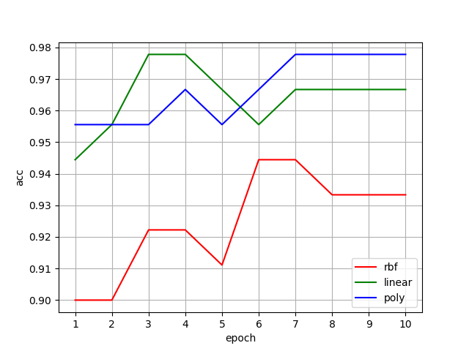 分别采用高斯核函数、线性核函数、多项式核函数，选用样本的40%训练，60%作为验证，惩罚参数为1，可作出如下结果图：

图4 鸢尾花实验结果图

$Sonar$ 声呐数据集来源于 $UCI$，是初学机器学习常用的数据集之一。共有208行60列特征，数据分为两类，标签为R/M。表示208个观察对象，60个不同角度返回的力度值，二分类结果是岩石/金属。

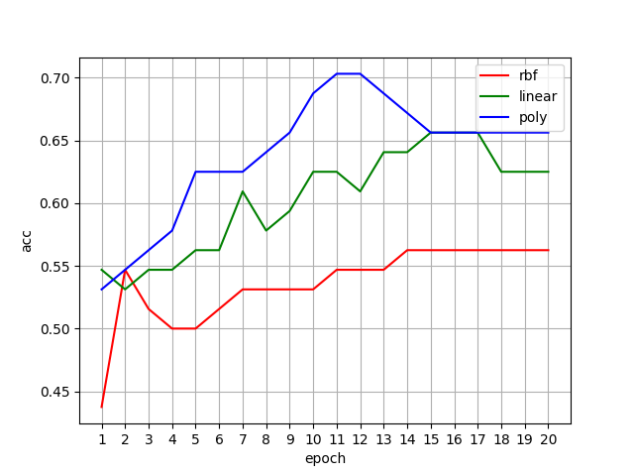 分别采用高斯核函数、线性核函数、多项式核函数，选用样本的60%训练，40%作为验证，惩罚参数为1，可作出如下结果图：

图5 声呐实验结果图

四、源程序代码

*# Iris*

import **pandas** as **pd**

import **numpy** as **np**

import **matplotlib.pyplot** as **plt**

from **sklearn** import svm

**def** work(num, typ):

ker = 'rbf'

**if** typ == 2:

ker = 'linear'

**elif** typ == 3:

ker = 'poly'

clf = svm.SVC(C=num / 10, kernel=ker) *# C:惩罚函数，默认是1*

*# kernel：核函数，默认是rbf高斯核，可以是‘linear’, ‘poly’, ‘rbf’, ‘sigmoid’, ‘precomputed’*

clf.fit(train, train_label)

c = clf.score(test, test_label)

**return** c

**if** __name__ == "__main__":

df = pd.read_csv("iris.data", header=None)

df.replace('Iris-setosa', 0, inplace=True)

df.replace('Iris-versicolor', 1, inplace=True)

df.replace('Iris-virginica', 2, inplace=True)

data = np.array(df.values, dtype='float')

siz = 20

train = data[range(0, 0+siz), :]

train = np.vstack((train, data[range(50, 50+siz), :]))

train = np.vstack((train, data[range(100, 100+siz), :]))

test = data[range(0+siz, 50), :]

test = np.vstack((test, data[range(50+siz, 100), :]))

test = np.vstack((test, data[range(100+siz, 150), :]))

train_label = train[:, -1]

train = train[:, :-1]

test_label = test[:, -1]

test = test[:, :-1]

**print**(train.shape, train_label.shape)

**print**(test.shape, test_label.shape)

ACC1 = list()

ACC2 = list()

ACC3 = list()

epoch = 10

**for** num **in** range(1, epoch + 1):

ACC1.append(work(num, 1))

ACC2.append(work(num, 2))

ACC3.append(work(num, 3))

px = np.arange(1, epoch + 1).astype(dtype='str')

plt.plot(px, ACC1, c='r')

plt.plot(px, ACC2, c='g')

plt.plot(px, ACC3, c='b')

plt.grid()

plt.xlabel('epoch')

plt.ylabel('acc')

labels = ['rbf', 'linear', 'poly']

plt.legend(labels, loc='best', fancybox=True)

*# plt.savefig('SVM-IRIS.png')*

plt.show()

*# Sonar*

import **pandas** as **pd**

import **numpy** as **np**

import **matplotlib.pyplot** as **plt**

from **sklearn** import svm

**def** work(num, typ):

ker = 'rbf'

**if** typ == 2:

ker = 'linear'

**elif** typ == 3:

ker = 'poly'

clf = svm.SVC(C=num / 10, kernel=ker) *# C:惩罚函数，默认是1*

*# kernel：核函数，默认是rbf高斯核，可以是‘linear’, ‘poly’, ‘rbf’, ‘sigmoid’, ‘precomputed’*

clf.fit(train, train_label)

c = clf.score(test, test_label)

**return** c

**if** __name__ == "__main__":

df = pd.read_csv("sonar.all-data", header=None)

df.replace('R', 0, inplace=True)

df.replace('M', 1, inplace=True)

Sonar = np.array(df.values, dtype='float')

*# 第一类取0：60为训练集 ，第二类取97：180为训练集*

train = Sonar[range(0, 61), :]

train = np.vstack((train, Sonar[range(97, 180), :]))

test = Sonar[range(61, 97), :]

test = np.vstack((test, Sonar[range(180, 208), :]))

train_label = train[:, -1]

train = train[:, :-1]

test_label = test[:, -1]

test = test[:, :-1]

**print**(train.shape, train_label.shape)

**print**(test.shape, test_label.shape)

ACC1 = list()

ACC2 = list()

ACC3 = list()

epoch = 20

**for** num **in** range(1, epoch + 1):

ACC1.append(work(num, 1))

ACC2.append(work(num, 2))

ACC3.append(work(num, 3))

px = np.arange(1, epoch + 1).astype(dtype='str')

plt.plot(px, ACC1, c='r')

plt.plot(px, ACC2, c='g')

plt.plot(px, ACC3, c='b')

plt.grid()

plt.xlabel('epoch')

plt.ylabel('acc')

labels = ['rbf', 'linear', 'poly']

plt.legend(labels, loc='best', fancybox=True)

*# plt.savefig('SVM-SONAR.png')*

plt.show()